HỘI ĐỒNG NHÂN DÂN TỈNH LAI CHÂU  Số: 29/2026/NQ-HĐND | CỘNG HOÀ XÃ HỘI CHỦ NGHĨA VIỆT NAM  Độc lập - Tự do - Hạnh phúc  Lai Châu, ngày 31 tháng 7 năm 2026

NGHỊ QUYẾT
Quy định mức hỗ trợ 01 dự án, định mức hỗ trợ các đối tượng tham gia dự án phát triển sản xuất thuộc Chương trình mục tiêu quốc gia
giai đoạn 2026 - 2030 trên địa bàn tỉnh Lai Châu

Căn cứ Luật Tổ chức chính quyền địa phương số 72/2025/QH15; Căn cứ Luật Ngân sách nhà nước số 89/2025/QH15;
Căn cứ Luật Ban hành văn bản quy phạm pháp luật số 64/2025/QH15 được sửa đổi, bổ sung bởi Luật số 87/2025/QH15;
Căn cứ Nghị quyết số 257/2025/QH15 ngày 11 tháng 12 năm 2025 của Quốc hội phê duyệt chủ trương đầu tư Chương trình mục tiêu quốc gia xây dựng nông thôn mới, giảm nghèo bền vững và phát triển kinh tế - xã hội vùng đồng bào dân tộc thiểu số và miền núi giai đoạn 2026 - 2035;
Căn cứ các Nghị định của Chính phủ: Số 78/2025/NĐ-CP ngày 01 tháng 4 năm 2025 quy định chi tiết một số điều và biện pháp để tổ chức, hướng dẫn thi hành Luật Ban hành văn bản quy phạm pháp luật, được sửa đổi, bổ sung bởi Nghị định số 187/2025/NĐ-CP; số 79/2025/NĐ-CP ngày 01 tháng 4 năm 2025 về kiểm tra, rà soát, hệ thống hóa và xử lý văn bản quy phạm pháp luật; số 358/2025/NĐ-CP ngày 31 tháng 12 năm 2025 quy định cơ chế quản lý, tổ chức thực hiện các Chương trình mục tiêu quốc gia;
Căn cứ các Thông tư: Số 60/2026/TT-BTC ngày 31 tháng 5 năm 2026 của Bộ trưởng Bộ Tài chính hướng dẫn quản lý, sử dụng và quyết toán kinh phí chi thường xuyên ngân sách nhà nước thực hiện Chương trình mục tiêu quốc gia về xây dựng nông thôn mới, giảm nghèo bền vững và phát triển kinh tế xã hội vùng đồng bào dân tộc thiểu số và miền núi giai đoạn 2026 - 2035, giai đoạn I: từ năm 2026 đến năm 2030; số 23/2026/TT-BNNMT ngày 23 tháng 5 năm 2026 của Bộ trưởng Bộ Nông nghiệp và Môi trường hướng dẫn thực hiện một số nội dung Chương trình mục tiêu quốc gia xây dựng nông thôn mới, giảm nghèo bền vững và phát triển kinh tế - xã hội vùng đồng bào dân tộc thiểu số và miền núi giai đoạn 2026 - 2030 thuộc phạm vi quản lý nhà nước của Bộ Nông nghiệp và Môi trường; số 02/2026/TT-BDTTG ngày 04 tháng 6 năm 2026 của Bộ trưởng

Bộ Dân tộc và Tôn giáo hướng dẫn một số nội dung Hợp phần thứ hai Chương trình mục tiêu quốc gia xây dựng nông thôn mới, giảm nghèo bền vững và phát triển kinh tế - xã hội vùng đồng bào dân tộc thiểu số và miền núi giai đoạn 2026
- 2035, giai đoạn I: Từ năm 2026 đến năm 2030 thuộc thẩm quyền quản lý nhà nước của Bộ Dân tộc và Tôn giáo;
Xét Tờ trình số 6066/TTr-UBND ngày 17 tháng 7 năm 2026 của Ủy ban nhân dân tỉnh về dự thảo Nghị quyết của Hội đồng nhân dân tỉnh quy định mức hỗ trợ 01 dự án, định mức hỗ trợ các đối tượng tham gia dự án phát triển sản xuất thực hiện các Chương trình mục tiêu quốc gia giai đoạn 2026 - 2030 trên địa bàn tỉnh Lai Châu; Báo cáo thẩm tra số 561/BC-HĐND ngày 24 tháng 7 năm 2026 của Ban Dân tộc Hội đồng nhân dân tỉnh; ý kiến thảo luận của đại biểu Hội đồng nhân dân tỉnh tại kỳ họp;
Hội đồng nhân dân ban hành Nghị quyết quy định mức hỗ trợ 01 dự án, định mức hỗ trợ các đối tượng tham gia dự án phát triển sản xuất thuộc Chương trình mục tiêu quốc gia giai đoạn 2026 - 2030 trên địa bàn tỉnh Lai Châu.

Điều 1. Phạm vi điều chỉnh, đối tượng áp dụng
- Phạm vi điều chỉnh
Nghị quyết này quy định mức hỗ trợ 01 dự án phát triển sản xuất liên kết theo chuỗi giá trị, dự án phát triển sản xuất cộng đồng; định mức hỗ trợ các đối tượng tham gia dự án phát triển sản xuất thuộc Chương trình mục tiêu quốc gia giai đoạn 2026 - 2030 trên địa bàn tỉnh Lai Châu.
- Đối tượng áp dụng
Nghị quyết này áp dụng đối với các cơ quan, tổ chức, hộ gia đình, cá nhân có liên quan trong quản lý, tổ chức thực hiện các dự án phát triển sản xuất thuộc Chương trình mục tiêu quốc gia giai đoạn 2026 - 2030 trên địa bàn tỉnh Lai Châu.

Điều 2. Giải thích từ ngữ
- Dự án phát triển sản xuất liên kết theo chuỗi giá trị là dự án phát triển sản xuất do chủ trì liên kết thực hiện trên cơ sở hợp tác với các đối tượng liên kết trong các khâu, giai đoạn khác nhau của chuỗi giá trị thông qua hợp đồng liên kết nhằm phát triển sản xuất, nâng cao chất lượng sản phẩm và bảo đảm đầu ra cho hàng hóa, dịch vụ.
- Dự án phát triển sản xuất cộng đồng là dự án phát triển sản xuất do tổ, nhóm cộng đồng tự xây dựng, quản lý, tổ chức thực hiện.

- Dự án phát triển sản xuất theo nhiệm vụ là dự án phát triển sản xuất thực hiện thông qua phương thức đặt hàng, giao nhiệm vụ hoặc đấu thầu nhằm thực hiện mục tiêu tạo việc làm, thu nhập cho người dân và thúc đẩy phát triển kinh tế nông thôn, khởi nghiệp, khởi sự kinh doanh, đa dạng hóa sinh kế, nhân rộng mô hình giảm nghèo.

Điều 3. Nguyên tắc hỗ trợ
- Hỗ trợ phải bảo đảm đúng mục tiêu, đối tượng, nội dung và điều kiện theo quy định của pháp luật; dự án có tính bền vững, sử dụng vốn hiệu quả. Trường hợp một đối tượng đủ điều kiện hưởng nhiều chính sách hỗ trợ có cùng nội dung thì chỉ được hưởng một chính sách hỗ trợ phù hợp.
- Ưu tiên thực hiện các dự án theo thứ tự: Dự án phát triển sản xuất liên kết theo chuỗi giá trị; dự án phát triển sản xuất cộng đồng; dự án phát triển sản xuất theo nhiệm vụ. Ưu tiên các dự án phát triển sản xuất các sản phẩm chủ lực, ngành hàng chủ lực để hình thành vùng sản xuất hàng hóa tập trung.
- Mức hỗ trợ quy định tại Nghị quyết này là mức tối đa, mức hỗ trợ cụ thể của từng dự án được xác định theo quy mô và nguồn vốn được giao. Mức hỗ trợ từng đối tượng tham gia phải căn cứ nội dung được cấp có thẩm quyền phê duyệt. Khuyến khích các tổ chức, hộ gia đình tham gia tự nguyện đóng góp công lao động, vật tư và các nguồn lực hợp pháp khác để nâng cao hiệu quả thực hiện.

Điều 4. Mức hỗ trợ 01 dự án, định mức hỗ trợ các đối tượng tham gia dự án
- Dự án phát triển sản xuất liên kết theo chuỗi giá trị
  - Mức hỗ trợ: Tối đa 5.000 triệu đồng/1 dự án.
  - Định mức hỗ trợ các đối tượng tham gia dự án
- Chủ trì liên kết (Doanh nghiệp; Hợp tác xã; Liên hiệp hợp tác xã): Hỗ trợ xây dựng liên kết thực hiện theo quy định tại khoản 1, Điều 7 Nghị định số 98/2018/NĐ-CP ngày 05 tháng 7 năm 2018 của Chính phủ về chính sách khuyến khích phát triển hợp tác, liên kết trong sản xuất và tiêu thụ sản phẩm nông nghiệp. Trường hợp chủ trì liên kết tham gia liên kết thì được hỗ trợ nhưng không quá 30% kinh phí thực hiện nội dung hỗ trợ.
- Hộ nghèo, hộ cận nghèo, hộ mới thoát nghèo (trong vòng 36 tháng, kể từ thời điểm hộ được cấp có thẩm quyền công nhận thoát nghèo); hộ gia đình có thành viên là người có công với cách mạng: Hỗ trợ không quá 60 triệu đồng/hộ để thực hiện các nội dung hỗ trợ được cấp có thẩm quyền phê duyệt.

- Hộ gia đình còn lại khác: Hỗ trợ không quá 40 triệu đồng/hộ để thực hiện các nội dung hỗ trợ được cấp có thẩm quyền phê duyệt.
- Dự án phát triển sản xuất cộng đồng
  - Mức hỗ trợ: Tối đa 4.000 triệu đồng/1 dự án.
  - Định mức hỗ trợ các đối tượng tham gia dự án
- Hộ nghèo, hộ cận nghèo, hộ mới thoát nghèo (trong vòng 36 tháng, kể từ thời điểm hộ được cấp có thẩm quyền công nhận thoát nghèo); hộ gia đình có thành viên là người có công với cách mạng: Hỗ trợ không quá 50 triệu đồng/hộ để thực hiện các nội dung hỗ trợ được cấp có thẩm quyền phê duyệt.
- Hộ gia đình còn lại khác: Hỗ trợ không quá 30 triệu đồng/hộ để thực hiện các nội dung hỗ trợ được cấp có thẩm quyền phê duyệt.
- Định mức hỗ trợ các đối tượng tham gia dự án phát triển sản xuất theo nhiệm vụ
- Hộ nghèo, hộ cận nghèo, hộ mới thoát nghèo (trong vòng 36 tháng, kể từ thời điểm hộ được cấp có thẩm quyền công nhận thoát nghèo); hộ gia đình có thành viên là người có công với cách mạng: Hỗ trợ không quá 40 triệu đồng/hộ để thực hiện các nội dung hỗ trợ được cấp có thẩm quyền phê duyệt.
- Hộ gia đình còn lại khác: Hỗ trợ không quá 20 triệu đồng/hộ để thực hiện các nội dung hỗ trợ được cấp có thẩm quyền phê duyệt.

Điều 5. Nguồn kinh phí thực hiện
Từ nguồn ngân sách trung ương thực hiện Chương trình mục tiêu quốc gia giai đoạn 2026 - 2030 và các nguồn vốn hợp pháp khác.

Điều 6. Trách nhiệm tổ chức thực hiện
- Giao Ủy ban nhân dân tỉnh tổ chức thực hiện Nghị quyết; hướng dẫn chi tiết điều kiện, trình tự thực hiện đối với từng loại dự án và kiểm tra tình hình thực hiện theo quy định của pháp luật.
- Giao Thường trực Hội đồng nhân dân, các Ban của Hội đồng nhân dân, các Tổ đại biểu Hội đồng nhân dân và đại biểu Hội đồng nhân dân tỉnh giám sát việc thực hiện Nghị quyết.

Điều 7. Điều khoản thi hành
- Nghị quyết này có hiệu lực từ ngày 15 tháng 8 năm 2026.

- Nghị quyết số 72/2023/NQ-HĐND ngày 08 tháng 12 năm 2023 của Hội đồng nhân dân tỉnh ban hành quy định định mức chi ngân sách nhà nước, nội dung hỗ trợ, mẫu hồ sơ, trình tự, thủ tục, tiêu chí lựa chọn dự án, kế hoạch, phương án phát triển sản xuất, dịch vụ thuộc các Chương trình mục tiêu quốc gia giai đoạn 2021 - 2025 trên địa bàn tỉnh; Điều 4, Điều 5, Điều 6 Nghị quyết số 68/2025/NQ-HĐND ngày 26 tháng 9 năm 2025 của Hội đồng nhân dân tỉnh sửa đổi, bổ sung một số điều của các Nghị quyết: Số 38/2019/NQ-HĐND ngày 11 tháng 12 năm 2019; số 13/2022/NQ-HĐND ngày 28 tháng 6 năm 2022; số 72/2023/NQ-HĐND ngày 08 tháng 12 năm 2023; số 47/2024/NQ-HĐND ngày 30 tháng 9 năm 2024 của Hội đồng nhân dân tỉnh Lai Châu hết hiệu lực thi hành kể từ ngày Nghị quyết này có hiệu lực thi hành.
- Các dự án, kế hoạch, phương án phát triển sản xuất đang thực hiện theo Nghị quyết số 72/2023/NQ-HĐND; các dự án, kế hoạch, phương án phát triển sản xuất sử dụng vốn các Chương trình mục tiêu quốc gia giai đoạn 2021-2025 được kéo dài thời gian thực hiện sang năm 2026 thì tiếp tục thực hiện theo quy định tại Nghị quyết số 72/2023/NQ-HĐND và các quy định pháp luật có liên quan đến hết ngày 31 tháng 12 năm 2026.
- Trường hợp các văn bản quy phạm pháp luật được dẫn chiếu trong Nghị quyết này có nội dung được thay thế, sửa đổi, bổ sung thì thực hiện theo văn bản đã thay thế, sửa đổi, bổ sung.

Nghị quyết này đã được Hội đồng nhân dân tỉnh Lai Châu khóa XVI, kỳ họp thứ năm thông qua ngày 31 tháng 7 năm 2026./.

Nơi nhận:  - Ủy ban Thường vụ Quốc hội, Chính phủ;  - Văn phòng Quốc hội, Văn phòng Chính phủ;  - Các Bộ: Tài chính, Nông nghiệp và Môi trường, Dân tộc và Tôn giáo;  - Cục Kiểm tra văn bản và Tổ chức thi hành pháp luật - Bộ Tư pháp;  - Thường trực Tỉnh ủy;  - Thường trực HĐND, UBND, Ủy ban MTTQVN tỉnh;  - Đoàn đại biểu Quốc hội tỉnh;  - Các đại biểu HĐND tỉnh;  - Các sở, ban, ngành, tổ chức chính trị - xã hội tỉnh;  - Thường trực HĐND, UBND các xã, phường;  - Công báo tỉnh, Cổng thông tin điện tử tỉnh;  - Lưu: VT. | 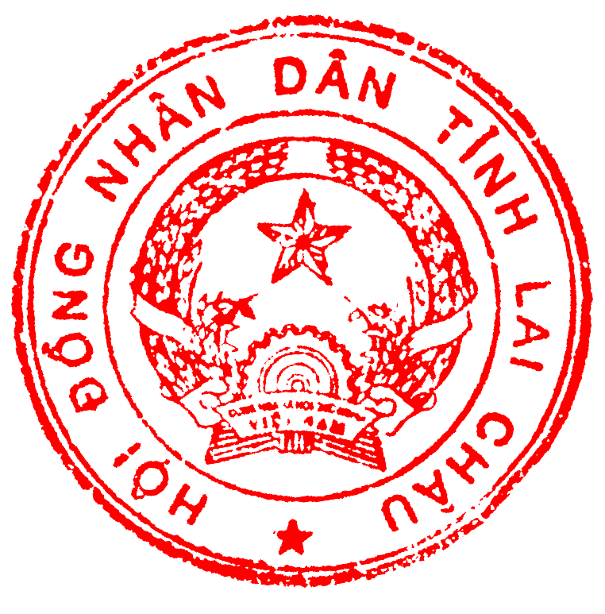  CHỦ TỊCH  Lê Minh Ngân

